**实验一 基于FPGA的计数器设计**

设计：

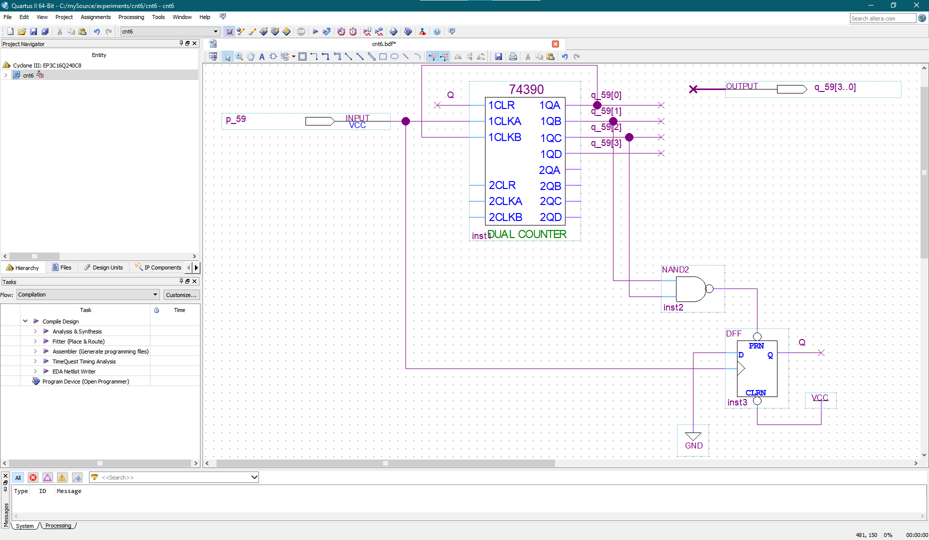

波形仿真：

